
TÜRK DİLİ VE EDEBİYATI BÖLÜMÜ

YILLIK İZİN İŞLEMLERİ (YURT İÇİ)

İŞ AKIŞ SÜRECİ

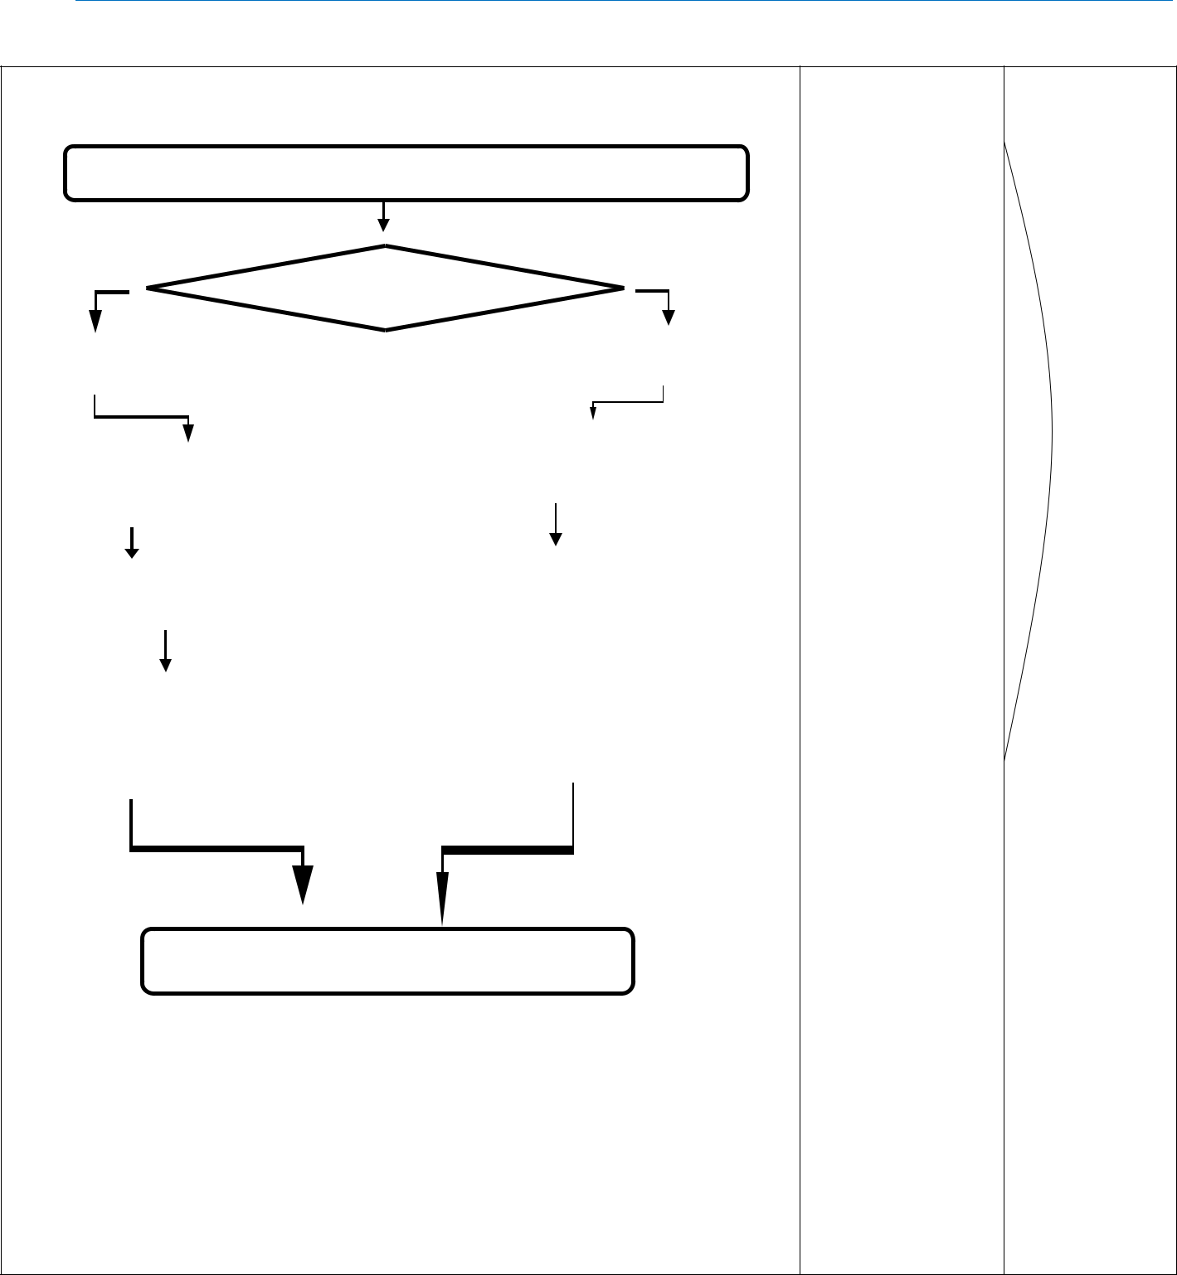

Doküman No | TDE-İA-021
İlk yayın tarihi | 28.02.2025
Rev. No / Tarih | 00/-
Sayfa sayısı | 1/1

İŞ AKIŞI | SORUMLU | İLGİLİ
 |  | DOKÜMAN
Yıllık izne ayrılmak isteyen personel, izin formunu doldurur ve imzalar. | İlgili Personel

İzine ayrılmak isteyen;

 |  |  |  |  |  |  |  | Akademik Personel
 | İdari Personel
 |  |  |  |  |  |  |  |  |  |  |  | Yıllık
 |  |  |  |  |  |  |  |  |  |  | İlgili Personel
 |  |  |  |  |  |  | Yıllık izin formu ilgili bölüm |  |  |  | İlgili Personel | İzin Formu
 | Yıllık izin formu, fakülte |  |  |  |  |  | başkanına imzalatılır.
 | sekreterine imzalatılır.
 |  |  |  |  |  |  | Bölüm başkanının imzaladığı |  |  |  | Personel İşleri
 | Fakülte sekreterinin imzaladığı |  |  |  |  |  |  |  |  |  | Personel İşleri
 |  |  |  |  |  |  | Form, dekanlık onayına sunulur. |  |  |  | Personel İşleri
 | form, dekanlık onayına sunulur.
 |  |  |  |  |  |  | Dekanlık onayından sonra alınan izin |  |  |  | Personel İşleri
 | Dekanlık onay verdikten sonra alınan |  |  |  |  |  | miktarı, kişinin yıllık izninden |  |  |  | Personel İşleri
 | izin miktarı, kişinin yıllık izninden |  |  |  |  |  | düşürülmek üzere personel işleri
 | düşürülmek üzere personel işleri |  |  |  |  |  | birimine teslim edilir.
 | birimine teslim edilir.

Süreç sonlandırılır.

(Hazırlayan) | (Kontrol Eden) | (Onaylayan) Bölüm Başkanı
Arş. Gör.  Yusuf Mirza TÜRÜDÜ | Dr. Öğr. Üyesi Ali Fuat ALTUNTAŞ | Prof. Dr. Sinan UYĞUR
KK-FR-001/14.02.2024/00/-

